如何导出项目？

智邦国际销售管理平台中的项目列表可以导出成EXCEL表格的形式，有利于管理者更好离线分析数据。
注：拥有“导出”权限的用户才可进行导出操作。
一、项目资料列表导出步骤：
第一步：在“首页”左侧导航栏中，打开“销售管理”中的“项目管理”，选择“项目列表”中的“所有项目列表”(导出其它条件下的项目列表，通过其它项目列表或者项目检索来实现)。
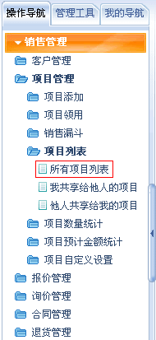
第二步：在所有项目列表界面中，点击右上角的“EXCEL导出”按钮。
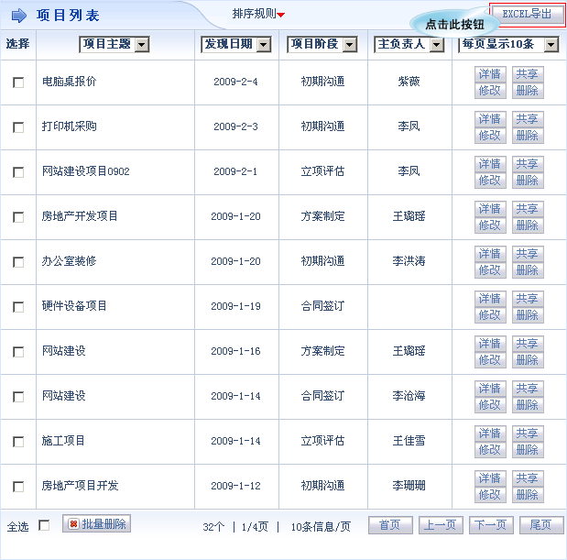
第三步：在弹出的窗口中点击“确定”按钮；
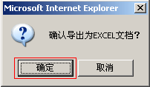
第四步：点击“下载导出的项目资料”按钮。
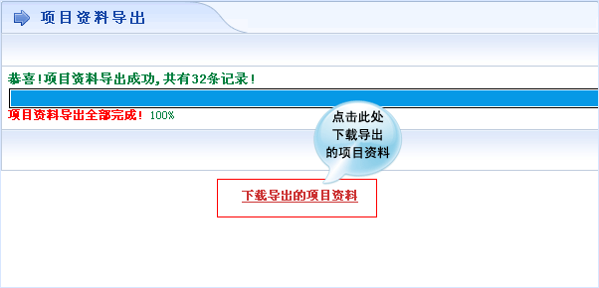
第五步：点击“保存”按钮，即成功保存导出的项目资料。
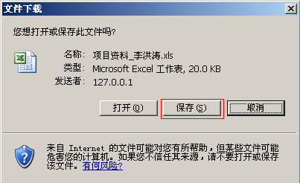
保存的下载文件。
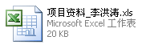
下载文件中的内容。
